**Application grep**

**Exercice :**

**Étape 1 : Créer le répertoire test-grep**

1. Allez dans votre répertoire personnel (aussi appelé home).
2. Créez un dossier nommé test-grep.

**Étape 2 : Créer le fichier testfile.txt**

1. Dans le dossier test-grep, créez un nouveau fichier nommé testfile.txt.
2. Ouvrez testfile.txt avec un éditeur de texte (comme Notepad, Vim, ou VS Code) et ajoutez le contenu suivant :

vbnet

Copy code

unix is great os. unix was developed in Bell labs.

learn operating system.

Unix linux which one you choose

uNix is easy to learn.unix is a multi-user os.Learn unix .unix is a powerful

1. Sauvegardez et fermez le fichier après avoir ajouté le contenu.

**Analyse du fichier**

Vous pouvez maintenant examiner le fichier testfile.txt pour répondre aux questions. Voici des étapes générales pour chaque question :

**Q1 - Chercher les lignes contenant les mots “UNIX”, “Unix”, “unix” et “uNix”**

Lisez le fichier ligne par ligne et notez les lignes contenant n'importe quelle forme du mot "unix" (avec différentes casses). Vous trouverez que les lignes suivantes contiennent une variation de "unix" :

* unix is great os. unix was developed in Bell labs.
* Unix linux which one you choose
* uNix is easy to learn.unix is a multi-user os.Learn unix .unix is a powerful

**Q2 - Compter le nombre de lignes contenant le mot "unix"**

En lisant le fichier, comptez combien de lignes contiennent "unix" ou une variation (sans tenir compte de la casse). Dans notre exemple, il y a 3 lignes contenant le mot.

**Q3 - Chercher les lignes contenant le mot entier "unix"**

Recherchez les lignes où "unix" est utilisé comme mot entier (pas une partie d'un autre mot). Vous pouvez voir les occurrences dans ces lignes :

* unix is great os. unix was developed in Bell labs.
* uNix is easy to learn.unix is a multi-user os.Learn unix .unix is a powerful

**Q4 - Afficher uniquement la chaîne correspondante "unix"**

Pour obtenir uniquement le mot "unix" dans chaque ligne sans afficher toute la ligne, notez chaque instance de "unix" (sans tenir compte de la casse) que vous trouvez dans les lignes :

* "unix", "unix", "Unix", "uNix", "unix", "unix", "unix", "unix"

**Q5 - Rechercher les lignes contenant la chaîne "unix" en affichant le numéro de ligne**

Numérotez les lignes du fichier :

* Ligne 1 : unix is great os. unix was developed in Bell labs.
* Ligne 2 : learn operating system.
* Ligne 3 : Unix linux which one you choose
* Ligne 4 : uNix is easy to learn.unix is a multi-user os.Learn unix .unix is a powerful

Les lignes contenant "unix" sont les lignes 1, 3 et 4.

**Q6 - Afficher les lignes ne contenant pas le mot "unix"**

Identifiez les lignes sans "unix" ou ses variantes. Dans notre exemple :

* Ligne 2 : learn operating system.

**Q7 - Afficher les lignes qui commencent avec le mot "unix"**

Cherchez les lignes commençant par "unix" ou ses variantes (insensible à la casse). Dans cet exemple :

* Ligne 1 : unix is great os. unix was developed in Bell labs.

**Q8 - Afficher les lignes qui se terminent avec le mot "se"**

Identifiez les lignes qui se terminent avec le mot "se". Ici, la seule ligne correspondante est :

* Ligne 3 : Unix linux which one you choose

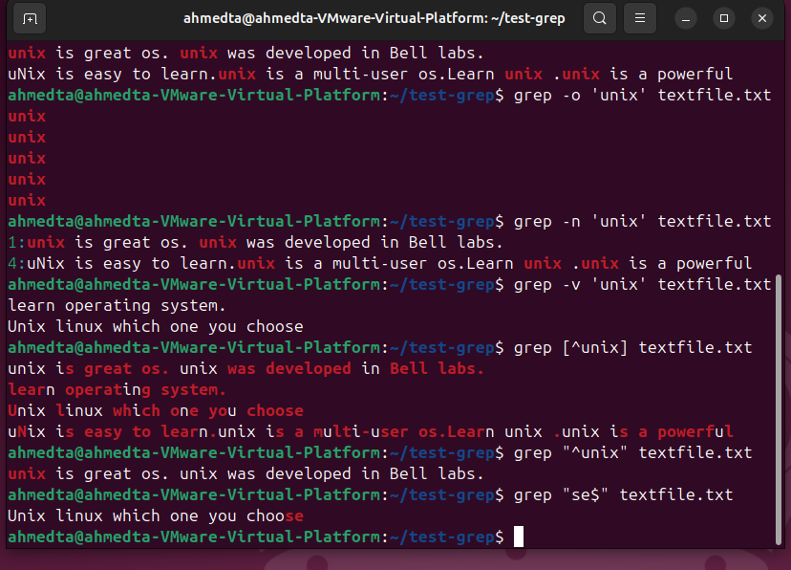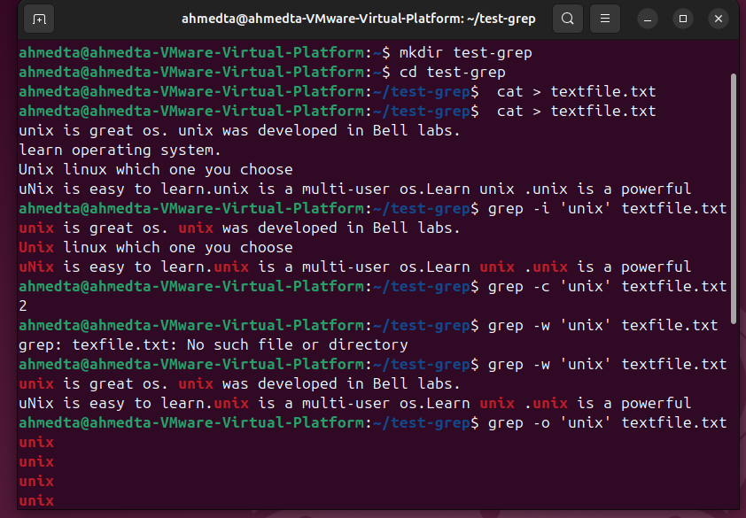

Ahmed TAOUYA

Yasser ELBKARI

3IIR15